‘스팸은 걸러주고, 혜택은 챙겨주고’
SKT ‘채팅+ PC버전’, AI 메시지 서비스로 진화
- 채팅플러스 PC버전에 자체 개발한 ‘AI 태그’ 기능 적용… 메시지 별 맞춤형 태그 제공
- 태그 유형별 메시지 ‘모아보기’도 가능해 스팸 등 유해성 메시지 원스톱 차단 및 삭제 용이
- 채팅플러스 PC 버전 전용 이모티콘 출시… 배달의 민족 상품권 증정하는 프로모션도 시행
엠바고 : 배포 즉시 사용해 주시기 바랍니다.

[2024. 7. 1]

SK텔레콤(대표이사 CEO 유영상, www.sktelecom.com)의 채팅+(플러스) PC버전이 AI기술을 만나 고객 이용 편의성을 더욱 높인다.

SKT는 채팅플러스 PC버전에 메시지 유형별로 쉽게 구분이 가능한 태깅(tagging) 기능을 제공하는 ‘AI태그(Tag)’를 새롭게 선보인다고 1일 밝혔다.

지난해 12월 출시한 채팅플러스 PC버전은 ▲메시지 읽음 확인 ▲보내기 취소 등 진화된 문자 기능을 PC(윈도우 및 Mac OS) 환경에서 그대로 이용할 수 있는 서비스로, PC버전 고객의 서비스 이용량(일 평균 메시지 발송 건수 기준)은 출시 초기 대비 약 30% 증가하는 등 꾸준한 성장을 이어오고 있다.

이번에 새롭게 추가된 'AI 태그'는 SKT가 직접 개발한 AI엔진을 활용해 각 메시지의 내용을 판별한 후 자동으로 메시지 하단에 ‘태그’를 달아주는 서비스다. 예를 들어 도박 ∙ 스팸 ∙ 사칭 등의 유해 메시지에는 빨간색 태그가 적용되며, 포인트 소멸 안내나 예약 알림과 같은 정보 ∙ 혜택성 메시지에는 파란색 태그가 달린다.

각 태그에는 색상 외에도 ‘스팸 의심’, ‘스미싱 의심’, ‘혜택 안내’, ‘결제 안내’와 같은 안내 문구도 함께 노출이 되어 메시지 분류 정확도를 높였고, 동일 유형의 태그 메시지를 따로 모아 한번에 확인하거나 일괄 삭제하는 것도 가능하다.

SKT는 다양한 형태로 진화하고 있는 스팸과 사기 문자를 식별해내고, 수신된 메시지의 맥락과 내용에 따라서 신속 정확하게 메시지 유형을 분류 해주는 전용 AI 모델을 개발해 ‘AI 태그’ 기술에 적용했다.

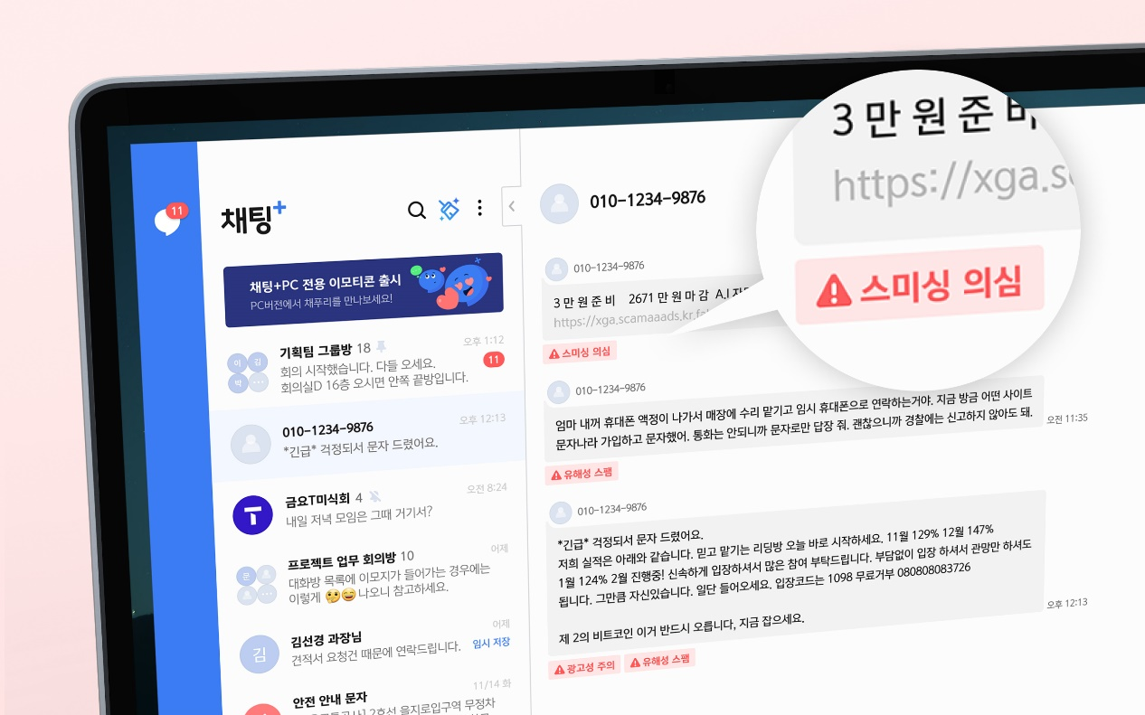
<AI 태그 적용 예시>

‘AI태그’ 기능 사용을 원하는 고객은 채팅플러스 PC 버전 앱을 최신 버전으로 업데이트(https://chattingplus.co.kr) 한 후, 홈 화면 좌측 하단의 ‘실험실’ 탭에서 기능을 활성화 하면 된다.

SKT는 ‘AI태그’ 론칭을 맞아 채팅플러스 PC버전 앱을 업데이트하고 응모한 고객 모두에게 PC 버전에서만 사용할 수 있는 전용 이모티콘을 무료로 제공하는 이벤트를 시행한다. 또 응모고객 중 채팅플러스 PC 버전에 신규 가입한 고객 1만명을 대상으로는 배달의 민족 5천원 상품권을 선착순으로 제공하는 프로모션을 시행할 계획이다.

SKT는 앞으로 AI 모델의 성능 업그레이드를 통해 ‘AI태그’ 정확도를 더욱 높이고, 분류 가능 메시지와 태그 유형을 더욱 확대하는 등 서비스를 지속 고도화 할 계획이다.

이상구 SKT메시징CO 담당(부사장)은 “이번 채팅플러스 PC버전의 ‘AI태그’ 기능 적용은 고객이 일상 속에서 SKT의 AI 기술을 경험하는 좋은 기회가 될 것” 이라며, “SKT는 앞으로 다양한 AI기술을 활용해 고객의 메시지 서비스 이용 경험을 확장할 것”이라고 밝혔다.

※ 사진설명
사진 1~3 : SK텔레콤이 채팅+ PC버전에 메시지 유형별로 쉽게 구분이 가능한 ‘AI태그’ 기능을 새롭게 선보이며 고객의 메시지 서비스 이용 경험을 확장한다고 밝혔다.

